

Sprint Retrospective 1

Proyecto SuperShop

**ÍNDICE**

Sprint Retrospective………………………………………………………………. 1

[1. Introducción](https://docs.google.com/document/d/1XDTcFkeUjGCZ0F3axYiUeWC6J-tn0X9iqI9qO8e9qEw/edit#heading=h.1fob9te)………………………………………………………………………3

2[. Resumen](https://docs.google.com/document/d/1XDTcFkeUjGCZ0F3axYiUeWC6J-tn0X9iqI9qO8e9qEw/edit#heading=h.1fob9te)……………………………………………………………………………4

3[.](https://docs.google.com/document/d/1BognWIf1y4PXQpZFnCYjXrnvV4v3xP6Ue-K_KaG7HdU/edit#heading=h.1t3h5sf) Objetivos…………………………………………………………………………..4

4. Planteamiento del problema…………………………………………………….5

5. Modelado de Base de Datos………………………………………………………. 5

6. Proyecto…………………………………………………………………………. 6

6.1. Asignación de roles…………………………………………………………

6.2. Requerimientos del proyecto……………………………………………….

7. Conclusiones……………………………………………………………………. 8

[Introducción](https://docs.google.com/document/d/1XDTcFkeUjGCZ0F3axYiUeWC6J-tn0X9iqI9qO8e9qEw/edit#heading=h.1fob9te)

La gestión de inventarios puede ser una tarea compleja, especialmente si se trata de una empresa que maneja una gran cantidad de productos o materias primas. Por ello, contar con un sistema de inventario adecuado es fundamental para llevar un control eficiente de los productos en stock, ya que permite a los propietarios, gerentes y empleados llevar un registro preciso y actualizado de la cantidad de productos disponibles en stock, así como de los movimientos de entrada y salida de los mismos.

Además de facilitar la gestión de inventarios, un sistema de inventario puede ayudar a prevenir pérdidas y reducir costos. Al conocer en tiempo real la cantidad de productos disponibles, se pueden evitar el sobreabastecimiento, y también se pueden detectar rápidamente faltantes o robos.

Los sistemas de inventario pueden variar desde un simple registro manual hasta sistemas más sofisticados que utilizan tecnología avanzada, como códigos de barras y software de gestión de inventarios. El uso de la tecnología permite una mayor precisión en el control de los productos y una reducción en el tiempo y esfuerzo necesario para llevar a cabo la gestión de inventarios.

2.Resumen

La gestión de inventarios es una tarea fundamental para cualquier empresa que maneje una cantidad significativa de productos o materiales, y contar con un sistema de inventario adecuado es crucial para llevar un control eficiente y reducir los costos asociados con la gestión de stocks. La elección del sistema de inventario adecuado dependerá del tamaño de la empresa, del volumen de inventario y de las necesidades específicas de cada negocio.

Además es crucial para la planificación de la producción y para el cumplimiento de las fechas de entrega de los productos. Si se cuenta con un sistema de inventario preciso, se puede asegurar una control adecuado, evitar retrasos y mantener la satisfacción de los clientes.

3. Objetivos

Nuestro sistema de inventario está dirigido a tener un mejor control y seguimiento del inventario, es decir, mantener un registro preciso y actualizado del inventario disponible. Esto permite a los gerentes y propietarios de negocios conocer en tiempo real la cantidad de productos disponibles, así como su ubicación y estado, lo que ayuda a tomar decisiones importantes relacionadas con el inventario con el que cuenta.

También tendremos como objetivo la satisfacción del cliente, ya que al contar con un sistema de inventario eficiente, se puede mejorar la satisfacción del cliente al garantizar el cumplimiento de las fechas de entrega y la disponibilidad de los productos requeridos.Esto permite que nuestros clientes se fidelicen con el sistema de inventario y así podamos tener experiencias con las cuales poder identificar las mejoras que se puedan hacer al sistema.

Por último, buscaremos reducir los problemas que se presentan al momento de gestionar inventarios, como el sobreabastecimiento, la obsolescencia de inventario, los robos y las pérdidas, ya que al mantener un registro preciso y actualizado del inventario disponible, se pueden prevenir problemas comunes y reiterativos.

4.Planteamiento del problema

A la hora de hacer un registro detallado sobre el inventario de una tienda es complicado, y más para las pequeñas empresas o puestos independientes. La necesidad de facilitar esta tarea es crucial para los trabajadores independientes, esto les ahorraría tiempo y por ende, dinero.

Ahora que estamos en la época de la modernidad, y ahora es tan fácil tener una computadora hasta en la palma del bolsillo, una pequeña aplicación puede hacer esta tediosa tarea de una manera mucho más rápida y efectiva.

5. Modelado de Base de Datos

Para el desarrollo del primer sprint se ha trabajado con una base de datos basado en el gestionador de base de datos SQLite y con un software manejador de base de datos DB Browser, todo esto por las siguientes razones:

* Reducción de costes.
* Alto rendimiento a la hora de trabajar con cantidades grandes de información y movimiento constante.
* Integración con el código para reducir los tiempos de latencia.
* Manejo de la base de datos a través de una interfaz.

Además, se han definido las reglas del negocio tanto como para las tablas y los atributos propios de esta, así como para el ingreso de datos.

Se ha trabajado el programa con el siguiente diagrama de base de datos, donde se presentan las tablas y sus relaciones:

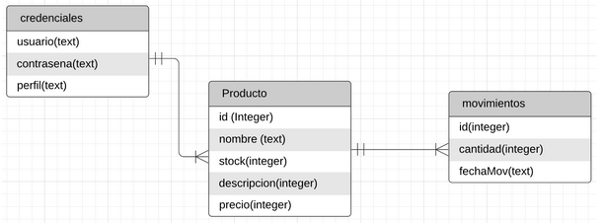

*Figura 1. Diagrama de base de datos para el módulo de seguridad.*

Para mantener la seguridad e integridad de los datos y de la funcionalidad de las tablas, se ha trabajado con controles dentro de las tablas para poder garantizar lo mencionado, entre ellos tenemos al:

* Primary Key (PK). Elemento único de una fila que garantiza su unicidad.
* Not Null (NN). Especifica que el elemento no deba ser nulo.
* Control de acceso: El sistema posee un proceso de identificación de usuario y contraseña, el cual permitirá el acceso a determinadas funciones según el perfil.
* Control de privilegios: El sistema cuenta con un proceso interno de control para coordinar que solo ciertas funcionalidades del sistema estén disponibles para el usuario según el perfil.

6. Proyecto.

6.1 Asignación de roles:

La asignación de roles en un proyecto de desarrollo de software es importante por varias razones:

1. Al asignar roles específicos a cada miembro del equipo, se asegura que cada uno comprenda cuáles son sus responsabilidades en el proyecto. Esto ayuda a evitar confusiones y a garantizar que todos los aspectos del proyecto estén cubiertos.
2. Al saber quién está a cargo de cada tarea, se evita que varios miembros del equipo trabajen en la misma cosa al mismo tiempo. Esto ayuda a optimizar el tiempo y los recursos disponibles, lo que a su vez mejora la eficiencia del equipo.
3. Al asignar roles específicos, se fomenta la colaboración y la comunicación entre los miembros del equipo. Cada uno sabe qué se espera de él y en qué momento debe entregar su trabajo, lo que facilita la coordinación entre los diferentes miembros del equipo.
4. Al saber quién es responsable de cada tarea, se hace más fácil identificar los problemas que puedan surgir durante el desarrollo del proyecto. Esto permite que los problemas se resuelvan más rápidamente, lo que minimiza su impacto en el proyecto.

En nuestro empresa, la asignación de roles se da de la siguiente manera:

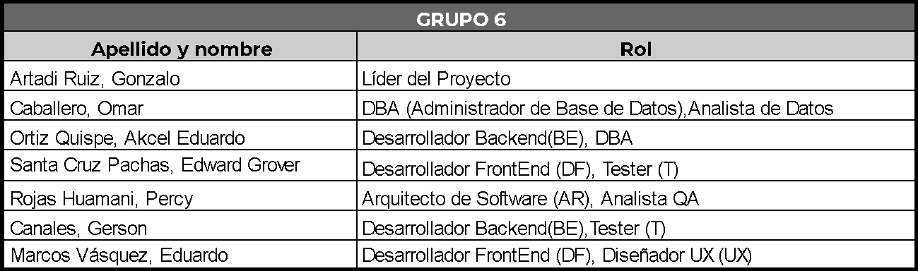

6.2 Requerimientos del proyecto:

Los requerimientos del proyecto son una lista de las necesidades y expectativas de los usuarios, clientes, stakeholders o del propio equipo de desarrollo, que deben ser satisfechas por el software que se está construyendo. Estos requerimientos son una descripción detallada de lo que se espera que el software haga, cómo debe funcionar y cómo debe interactuar con los usuarios y otros sistemas.

Para el proyecto SuperShop, tenemos 6 requisitos esenciales que nos proporcionó los cliente:

* Sistema de logueo para poder ingresar al almacén.
* Añadir productos al inventario del programa.
* Eliminar productos al inventario del programa.
* Modificar productos al inventario.
* Generar reporte de inventario.
* Listar productos del inventario.

7. Conclusiones

Nuestra aplicación es capaz de hacer una tarea laboriosa como lo es el agendar productos de un inventario, de una manera mucho más fácil y dinámica, además, el tiempo de respuesta entre base de datos y el código del programa junto a los datos resultó de una manera concisa y eficaz.